巫 山 县 林 业 局

巫 山 县 林 业 局

巫山林发〔2023〕213号

巫山县林业局
关于转发《重庆市林业局关于规范光伏项目
使用草地有关事项的通知》的通知

各乡镇、相关单位：
为深入贯彻落实习近平生态文明思想，进一步加强光伏项目使用草地管理，按照《国家林业和草原办公室关于支持光伏发电产业发展规范使用草原有关工作的通知》（办草字〔2023〕126号）要求，现将重庆市林业局《关于规范光伏项目使用草地有关事项的通知》（渝林规范〔2023〕13号）文件予以转发，请参照执行。
附件：重庆市林业局关于规范光伏项目使用草地有关事项
的通知（渝林规范〔2023〕13号）

巫山县林业局
2023年12月22日

（此件公开发布）

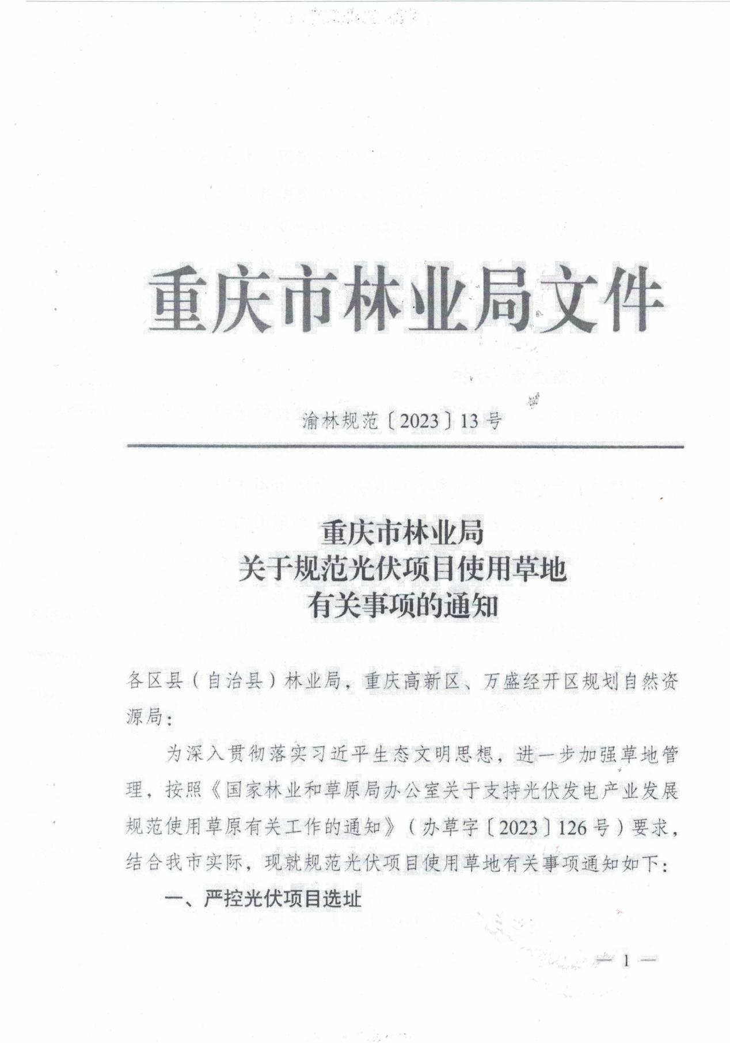

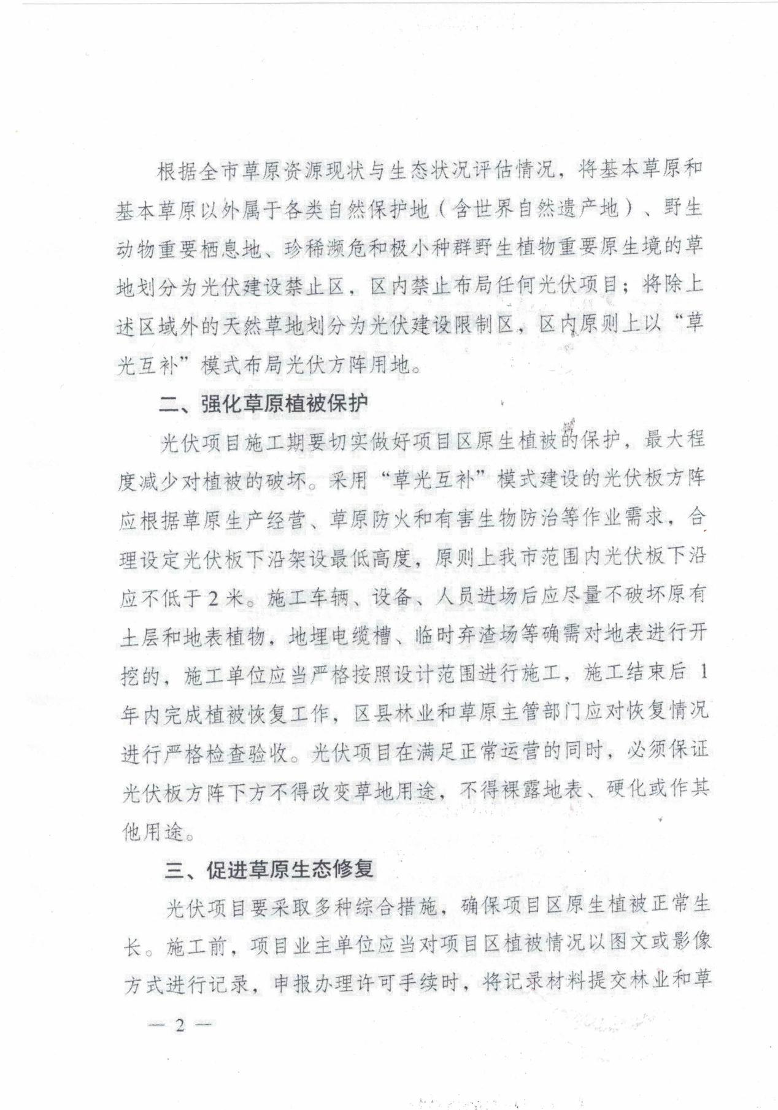

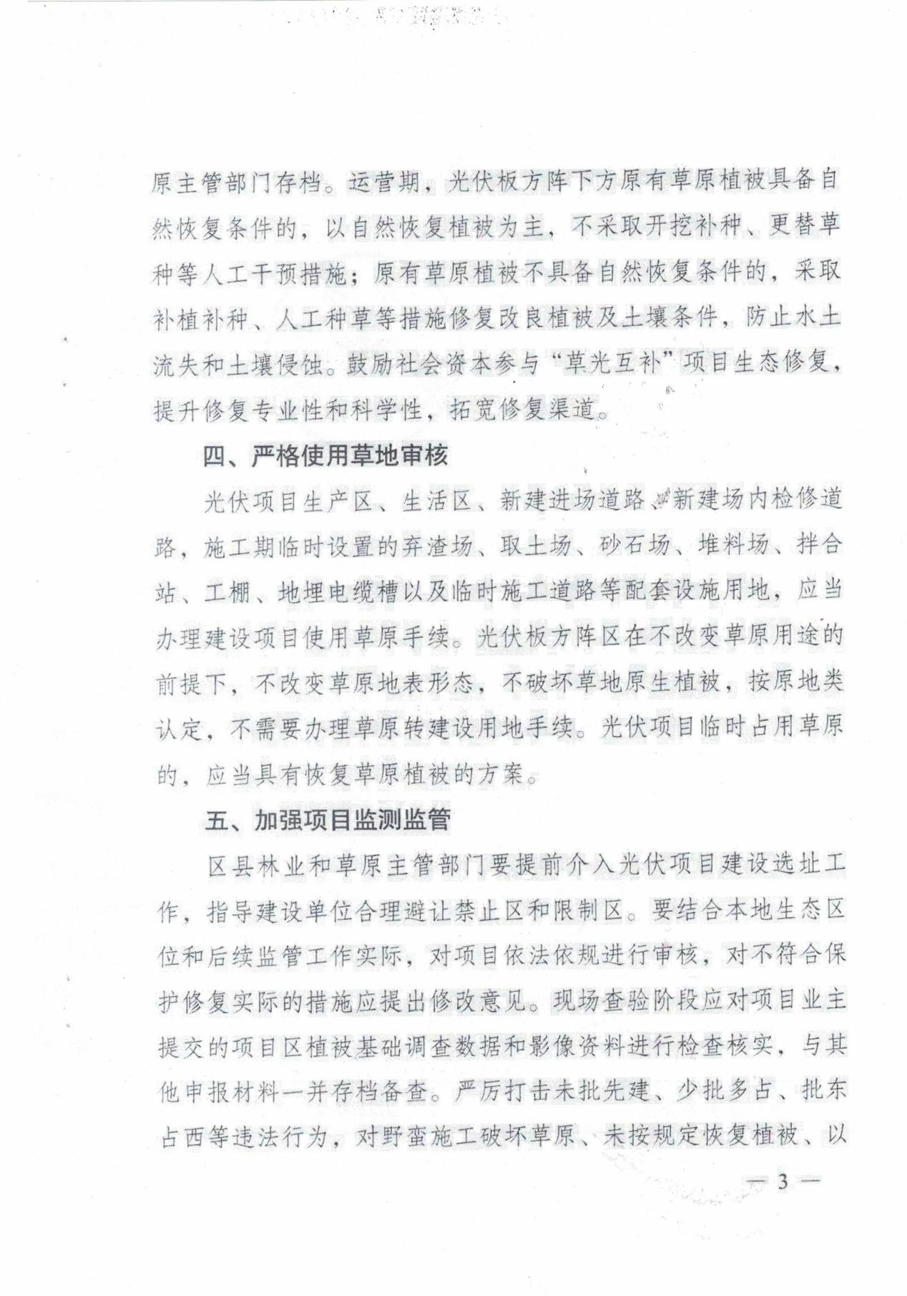
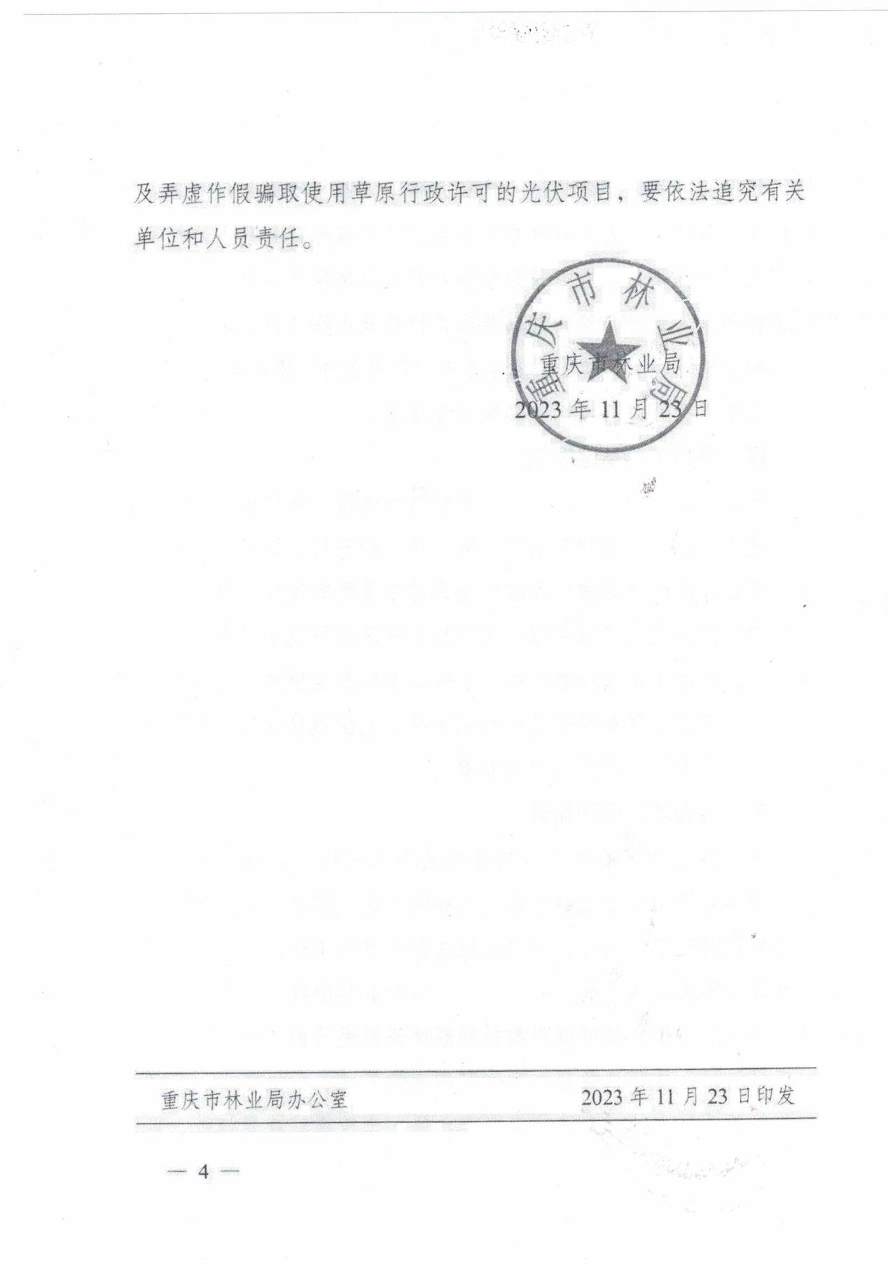

巫山县林业局办公室 2023年12月22日印发

